Handlungsanleitung

Was muss ich beim Einsatz von freier, kostenloser Musik und Töne beachten?
Die Aufnahmen für den eigenen Film oder Podcast für den Einsatz in der Weiterbildung sind im Kasten, nun beginnt die Feinarbeit. Beim Zusammenschneiden zu einem stimmigen Ganzen gehört auch das Einbinden von Musik als passende Untermalung oder auch als ansprechender Einstieg. Aber wo findet man Musik, die man auch für die eigenen Produkte verwenden darf? In der Checkliste Hinweise an die Hand gegeben, was dabei zu beachten ist.
- Die grundsätzliche Entscheidung im eigenen Medienprojekt zur freien Musik treffen
- Im Internet lassen sich viele Musikstücken finden, aber nur einen kleinen Teil davon, sogenannte freie Musik (oft auch GEMA-freie Musik genannt), darf auch explizit verwendet, beispielsweise in den eigenen Film eingebaut und erneut veröffentlicht werden. Frei bedeutet nicht, dass diese Materialien frei von Rechten, sondern für die Nutzung freigegeben sind, man sie also unter den Bedingungen der angegeben Lizenz benutzen darf. Bei freier Musik finden sich vor allem Werke, die mit einer Creative Commons-Lizenz lizenziert und auch kenntlich gemacht wurden.
- Versieht der Urheber sein Musikstück mit einer Creative Commons-Lizenz, sagt er damit: „Du darfst mein Musikstück verwenden, kopieren und je nach Lizenz u.U. bearbeiten und weitergeben, ohne dass du mich fragen musst.”. Weitere Informationen zum Thema CC-Lizenzen und freies Material findet sich in der Dossierfolge 1 „Open Educational Resources“.
- Was es sonst noch zu beachten gibt.
- Prüfen Sie, unter welcher Lizenz das Musikstück steht, das Sie gerne verwenden wollen.
Die vergebene Lizenz entscheidet am Ende darüber, was der Nutzer mit dem Musik machen darf. Ein Überblick über die unterschiedlichen Formen sind in der Checkliste zu CC-Lizenzen zu finden.
- In Ihrem eigenen Produkt muss die Nennung des verwendeten Werkes und der Lizenz erfolgen.
  - Namen des Urhebers und Titel des Stückes (Die Namensnennung muss so erfolgen, wie der Urheber das vorgibt.)
  - Hinweis auf die Lizenz (inkl. dem Link zum Lizenztext), beispielsweise der Lizenz CC BY-SA.
  - Die Lizenzangaben dürfen nicht versteckt sein. Der Hinweis muss gut zu finden und eindeutig zuzuordnen sein. Beim Film beispielsweise im Abspann.
  - Kennzeichnung eigener Bearbeitungen. Auch bei Ausschnitten: Werden fremde Musikstücke ausschnittweise verwendet, gelten sie als bearbeitet und müssen als „Bearbeitung“ gekennzeichnet sein, beispielsweise, indem der Hinweis: „Ausschnitt“ oder „Bearbeitung“ gegeben wird.
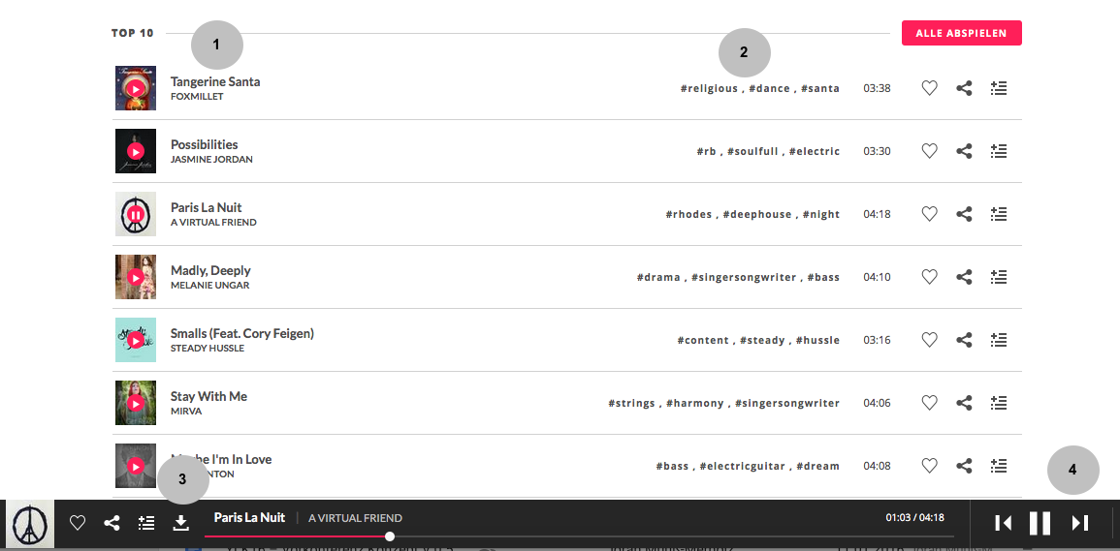
  - „Gemeinfreie“ Werke und Musikstücke unter „Public Domain“ stellen Sonderfälle dar. Gemeinfrei bedeutet, dass alle Rechte an einem Werk abgelaufen sind, in der Regel ist das 70 Jahre nach dem Tot des Urhebers. Allerdings sind die einzelnen Aufnahmen eines Orchesters o.Ä. dieses alten Musikstückes ebenfalls geschützt. Mit der Public Domain hat der Urheber bereits vor dem Ablauf der Rechte abgetreten und es für gemeinfrei erklärt.
Screenshot der Plattform Jamendo, Playlist-Ansicht (Screenshot, steht nicht unter einer freien Lizenz)
Auch wenn zunächst einige Sachen bei der Nutzung freier Musik zu beachten sind, ist der Mehrwert für die eigene Arbeit schnell ersichtlich. Die Rechtsfragen sind geklärt und Sie können sich auf die Fertigstellung Ihres Medienprodukts konzentrieren. Ihr Seminarfilm oder der Podcast zu einem Thema des Kurses wird mit Musik noch einmal aufgewertet.
Hier finden Sie kostenlose Töne und Musik:
- Jamendo, eines der größten Verzeichnisse für Musik unter Creative-Commons-Lizenz
- Opsound, umfangreiche Genres, viele hundert Musikstücke
- ccMixter, über 3000 Musikstücke, vor allem aus dem elektronischen Genre
- Free Music Archive, umfangreiche Genres, zahlreiche Artikel zum Thema „freie Musik“
- Musopen, vor allem klassische Musik von berühmten bis zu unbekannten Komponisten
- Incompetech, vor allem Hintergrundmusik
- Audiyou, auch „YouTube der Töne“ genannt, sehr umfangreiche Sammlung an Geräuschen, Musik, Interviews und Hörspiele
- Archive, Webarchive für freie Audioinhalte, sehr umfangreiche Sammlung
- Hörspielbox, Soundarchiv, umfangreiche Sammlung
- Open Music Contest, Wettbewerb für freie Musik, Download der Musikstücke der Teilnehmenden aus den vergangenen Wettbewerben

Ausführliche Informationen zu den Anlaufstellen für freie Musik und Töne finden Sie in der Linkliste "Wo finde ich kostenlose Musik und Töne?"
CC BY-SA 3.0 DE by Kristin Narr für wb-web

